Bài 1:

Vẽ đồ thị sau:

x=-pi:.1:pi

Y1=sin2(x)+sin(x)+1

Y2=cos2(x)+cos(x)+1

Tiêu đề: đồ thị hình sin

Tiêu đề trục x: truc x

Tiêu đề trục y: truc y

Dữ liệu hiển thị trên trục x: -pi:pi/2:pi

Nhãn dữ liệu: '-pi','pi/2','0','pi'

Chú thích y= sin2(x)+sin(x)+1 và y= cos2(x)+cos(x)+1trên đường hình sin

Hiển thị lưới trong đồ thị

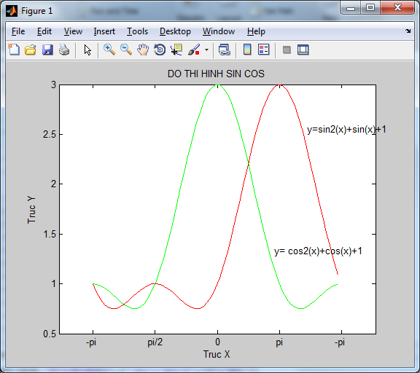

Bài 2:

Vẽ biểu đồ BAR thể hiện khối lượng nhập, xuất hàng trong 12 tháng như sau:

Nhập: 230 255 270 210 170 240 265 280 240 300 320 345

Xuất: 200 210 150 120 100 100 300 300 240 200 350 390

Tồn: 20 21 50 20 10 10 30 30 40 20 50 90

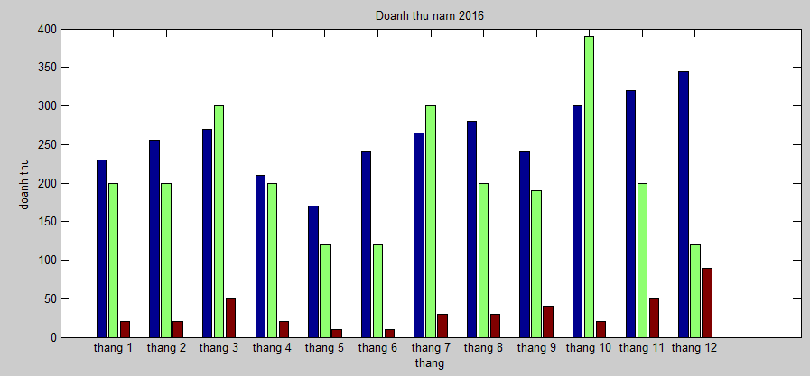

Tiêu đề đồ thị: Doanh thu năm 2016

Với tiêu đề trục x: tháng

Tiêu đề trục y: Doanh thu

Dữ liệu thể hiện trên trục x: tháng 1, tháng 2, tháng 3,…,tháng 12

Bài 3: Vẽ đồ thị tọa độ cực thể hiện dữ liệu dự sau:

h: 0:.1:10

f(x)=5\*cos(h)+5 màu xanh lá, đường liền

f(x)=5\*sin(h)+5 màu đỏ lá, đường liền

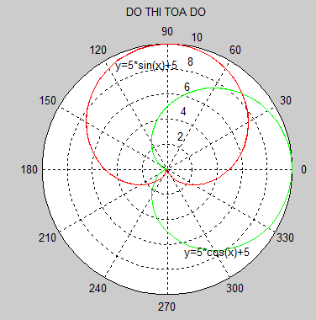

Bài 4:

Vẽ đường tròn có tâm O(1,1) , bán kính R=5, có tiêu đề “vẽ đường tròn”.

Bài 5: Vẽ đồ thị hàm số z=sin(x)+cos(x)

